Pressemitteilung

EUROPA-CENTER wächst im Raum Frankfurt
EUROPA-CENTER kauft zwei Grundstücke in Eschborn. Geplant wird der Bau von zwei Bürogebäuden und einem Parkhaus. Es werden mehr als 100 Millionen Euro investiert. Die Fertigstellung des ersten Bauabschnitts wird für 2024/25 angestrebt.

Nachdem der Baustart des EUROPA-CENTER Gateway Gardens in Frankfurt Anfang des Jahres erfolgt ist, wächst das Unternehmen weiter im Rhein-Main-Gebiet. EUROPA-CENTER erwarb zwei Grundstücke in zentraler Lage von Eschborn-Süd, in direkter Nachbarschaft zu Frankfurt. Verkäufer ist ein Joint Venture aus Phoenix Real Estate Development und Art-Invest. Die Grundstücke an der Frankfurter Straße 74 – 78 und 84 – 90 sind 6.000 bzw. knapp 5.000 m² groß und liegen direkt nebeneinander. Im ersten Bauabschnitt ist geplant, ein 13.000 m² großes Bürogebäude mit Gastronomieflächen im Erdgeschoss und ein Parkhaus mit über 300 Stellplätzen zu errichten. Im zweiten Bauabschnitt sei eine weitere Büroimmobilie mit 17.000 m² Fläche denkbar. Die Gebäude werden für den eigenen Bestand entwickelt. Im Jahr 2021 solle der Bauantrag eingereicht, 2022 mit dem Bau begonnen und 2024/25 der erste Bauabschnitt fertiggestellt werden. Die beiden Grundstücke werden voraussichtlich in zwei Bauabschnitten bebaut, jeweils spekulativ, aber zeitversetzt. Nur falls eine nennenswerte Vorvermietung gelinge, wird man beide Bauabschnitte parallel errichten.

Ralf-Jörg Kadenbach, Vorstandsvorsitzender von EUROPA-CENTER, sagt: „Unternehmensstrategie ist seit jeher, dass wir an einem Standort nicht nur ein Objekt entwickeln und halten, sondern mehrere. Wir haben uns damals für Frankfurt und das Rhein-Main-Gebiet entschieden, weil wir dort große Wachstumspotenziale sehen. Nach dem Ankauf in Gateway Gardens war es ganz logisch, auch in Eschborn nach Grundstücken Ausschau zu halten. Schon vor dem Grundstückskauf in Gateway Gardens hatten wir diesen Standort untersucht und die Vorteile erkannt. Nur gab es damals keine passenden Grundstücke. Als uns nun aber diese Flächen in bester Lage angeboten wurden, haben wir sie kurz entschlossen erworben.“

Thomas Brune, Vorstand für Planung und Bau bei EUROPA-CENTER, meint: „Wir beginnen jetzt mit den ersten Überlegungen, was wir auf den zwei neuen Grundstücken realisieren wollen. Unseren Architekten steht eine spannende Entwurfsaufgabe bevor, denn die Grundstücke haben enormes Potenzial. Dieses werden wir nutzen, um hochwertige Immobilien zu realisieren. Bevor wir jedoch eine detailliertere Planung starten können, müssen wir noch die Ergebnisse des Bebauungsplanverfahrens abwarten.“

Das neue EUROPA-CENTER in Eschborn
Thomas Brune hat bereits Ideen, wodurch sich die Gebäude auszeichnen sollen: „Wir werden auf beiden Grundstücken Immobilien errichten, die dem neuesten Stand der Technik entsprechen. Die Grundstücke liegen im Herzen von Eschborn-Süd. Unsere Architektur wird daher stilprägend für die Umgebung sein. Das Baurecht erlaubt uns, einen Hochpunkt, also ein Hochhaus, zu entwickeln. Allerdings ist es seit jeher der Anspruch von EUROPA-CENTER, Gebäude zu bauen, die nicht nur architektonisch, sondern auch durch ihre inneren Werte überzeugen. Die Architektursprache wird deshalb zeitlos und beständig sein, die Grundrisse dabei hoch funktional, flexibel und flächenwirtschaftlich. Alles in allem werden wir in Eschborn mehr als 100 Millionen Euro investieren.“

Der Standort Frankfurt
Für EUROPA-CENTER sei es der folgerichtige, nächste Schritt am Frankfurter Markt, auch was Größe und Qualität des Bauvorhabens angeht, davon ist Thomas Brune überzeugt. Sein Kollege Ralf-Jörg Kadenbach pflichtet ihm bei und will die Präsenz und den Bekanntheitsgrad der Marke EUROPA-CENTER im Raum Frankfurt stärken: „Wir verfolgen als Unternehmen eine Expansionsstrategie. Durch diesen zweiten Ankauf im Rhein-Main-Gebiet wird EUROPA-CENTER als Bestandshalter und engagierter Standortentwickler stärker wahrgenommen. Und wir sind ein verlässlicher Partner: Wenn wir uns für einen neuen Standort entscheiden, wollen wir uns dort auch langfristig engagieren.“

Die Vorteile des Standorts Eschborn liegen für Ralf-Jörg Kadenbach auf der Hand: „Wir sprechen über eine zentrale, gut erreichbare Lage. Die Grundstücke liegen in Eschborn Süd, direkt an der Stadtgrenze zu Frankfurt. Das ist eine wirtschaftlich starke Region mit enger Anbindung an das Autobahnnetz und den ÖPNV. Die S-Bahn bringt ihre Fahrgäste in nur 13 Minuten zum Frankfurter Hauptbahnhof. Eschborn gilt als eine etablierte Bürolage, wo nun einige Gebäude revitalisiert und andere neu errichtet werden. Viele große Unternehmen haben hier bereits ihren Sitz, z. B. SAP, die Deutsche Börse, Telekom oder LG. Und es werden sicherlich weitere Firmen über eine Ansiedlung dort nachdenken. Große, zusammenhängende Büroflächen mit einem vernünftigen Preisgefüge sind in Frankfurt kaum noch zu finden, in Eschborn hingegen schon. Auch aufgrund der Gewerbesteuerersparnis gegenüber Frankfurt übt die Stadt auf viele Unternehmen eine Sogwirkung aus.“

Kadenbach richtet den Blick bereits in die Zukunft: „Wir schauen im Rhein-Main-Gebiet auch zukünftig nach passenden Grundstücken, denn wir wollen hier weiterwachsen. Wir sind gespannt, welche Optionen sich ergeben.“

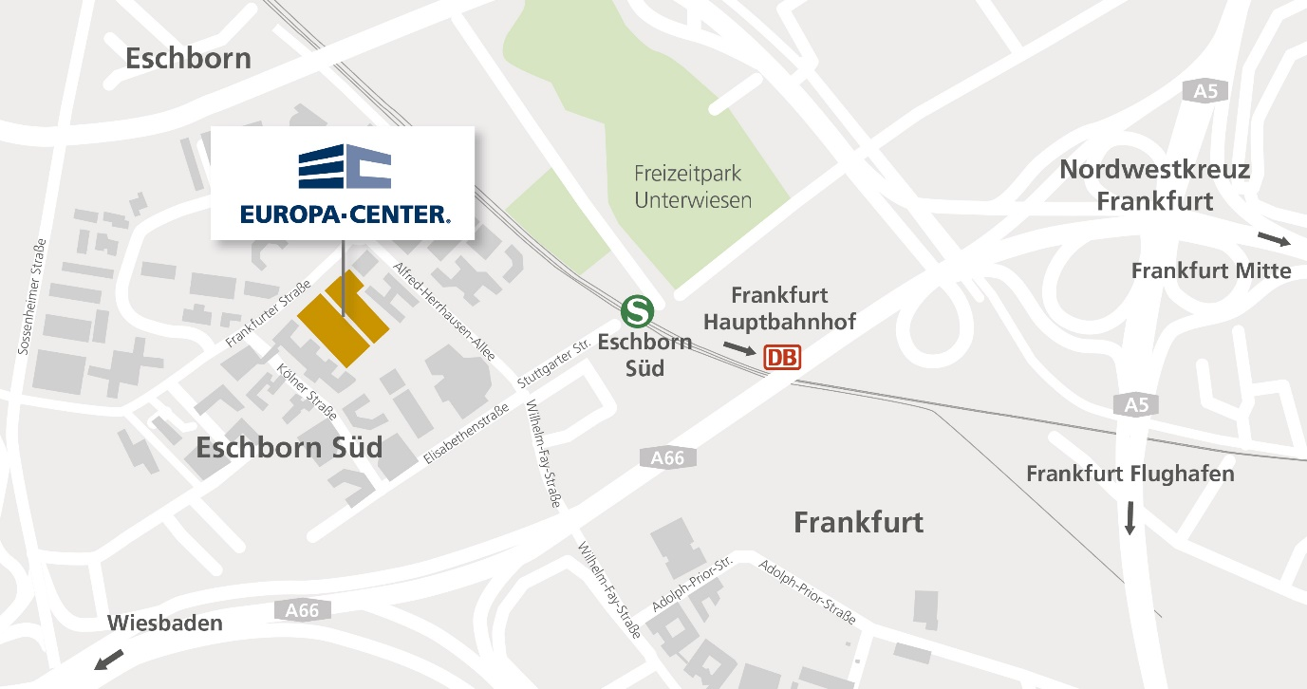
Zentrale Lage der erworbenen Grundstücke in Eschborn Süd, direkt an der Frankfurter Stadtgrenze

Hamburg, den 06.12.2019

Über die EUROPA-CENTER Immobiliengruppe
Die EUROPA-CENTER Immobiliengruppe mit Sitz in Hamburg ist Investor, Entwickler und Bestandshalter hochwertiger Büro- und Geschäftshäuser, Hotels, Business-Apartments, Logistik- und Gewerbehallen. Unter der Marke EUROPA-CENTER wurden bisher 26 Gebäude mit einem Bauvolumen von ca. 395.000 m² entwickelt. Neben den wachsenden Standorten in Hamburg, Barcelona, Berlin, Bremen, Essen und Frankfurt sind neue weitere Standorte in Hannover, Düsseldorf, Köln, München, Madrid und Lissabon in der Akquisition.

Pressekontakt

Franziska Nikolaus
Tel. 040 27144-471
E-Mail: nikolaus@europa-center.de

